Documentazione Tecnica
Assistente AI da riga di comando, multi-utente
Progetto Python - CLI con LLM (Ollama locale o API) e persistenza su SQLite
Autore: rob
Ambiente di esercizio: GNU/Linux

1. Oggetto
Il presente documento descrive un'applicazione a riga di comando (CLI) scritta in Python, che funge da assistente basato su un modello linguistico di grandi dimensioni (LLM). Il programma permette a piu' utenti di riassumere documenti, tradurre testi, descrivere immagini e generare ed eseguire codice, mantenendo per ciascun utente una cronologia persistente delle operazioni.
Il modello puo' essere eseguito in due modalita' intercambiabili: in locale tramite Ollama, oppure tramite un servizio API compatibile con lo standard OpenAI (ad esempio Groq). La scelta avviene con una semplice variabile d'ambiente, senza modificare il codice.

2. Scopo
Lo scopo del progetto e' realizzare un assistente AI completo ma leggero, utilizzabile interamente da terminale, che mostri l'integrazione tra un modello linguistico e una serie di strumenti pratici. In particolare il programma si propone di:
- Riassumere file di testo e PDF in modo sintetico.
- Tradurre testi in una lingua a scelta, salvando il risultato su file.
- Descrivere il contenuto di un'immagine tramite un modello multimodale (vision).
- Generare codice a partire da una descrizione in linguaggio naturale, con esecuzione opzionale in un ambiente isolato.
- Gestire piu' utenti, ognuno con la propria password e la propria cronologia salvata su database.
Un obiettivo trasversale e' la portabilita': il programma deve funzionare su GNU/Linux e restare eseguibile anche su macchine prive di GPU o di hardware adatto ai modelli locali, grazie al backend API.

3. Analisi tecnica

3.1 Architettura generale
Il programma e' organizzato in moduli con responsabilita' ben separate. Il punto d'ingresso interpreta i comandi e li instrada alle funzioni specifiche; ogni strumento (tool) implementa una singola funzionalita' e si appoggia a un modulo comune per il dialogo con il modello e a un modulo di persistenza per utenti e cronologia.
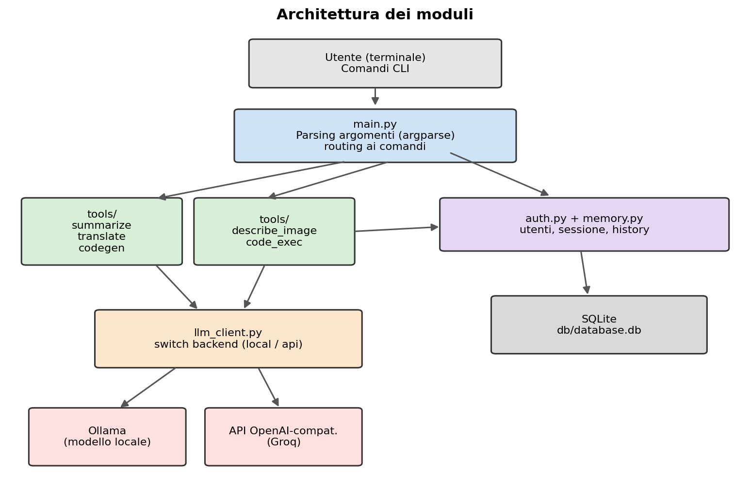
Figura 1 - Architettura dei moduli e flusso delle dipendenze.

3.2 Linguaggio e librerie
Il progetto e' scritto in Python 3.10+ e usa poche dipendenze mirate, oltre a diversi moduli della libreria standard:
Componente | Ruolo nel progetto
ollama | Client per il modello eseguito in locale (backend 'local').
openai | Client per endpoint API compatibili OpenAI, es. Groq (backend 'api').
pypdf | Estrazione del testo dai file PDF per il comando summarize.
argparse (std) | Definizione dei comandi CLI e parsing degli argomenti.
sqlite3 (std) | Database locale per utenti e cronologia (nessun server esterno).
subprocess (std) | Esecuzione isolata del codice generato, con timeout.
pathlib, json, base64, re (std) | Gestione percorsi, sessione JSON, immagini, parsing risposte.

3.3 I moduli principali
main.py - punto d'ingresso. Costruisce con argparse un sotto-comando per ogni funzionalita' (login, logout, whoami, summarize, translate, describe, codegen, run, history) e associa ciascuno alla propria funzione. Gestisce anche la forzatura della codifica UTF-8 sull'output, necessaria sui terminali Windows.
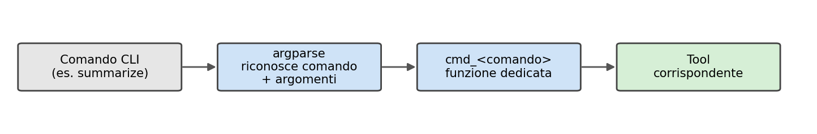
main.py - dal comando digitato alla funzione e al tool corrispondente.
subparsers = parser.add_subparsers(dest="command", required=True)
p_sum = subparsers.add_parser("summarize")
p_sum.add_argument("file")
p_sum.set_defaults(func=cmd_summarize) # comando -> funzione
# ...un subparser per ogni comando...

args = build_parser().parse_args()
args.func(args) # esegue la funzione del comando scelto
llm_client.py - unico punto di contatto con il modello. Espone le funzioni chat() e describe_image() e, in base alla variabile AGENTE_BACKEND, instrada la richiesta verso Ollama (locale) o verso l'API. In questo modo tutti i tool restano indipendenti dal backend usato.
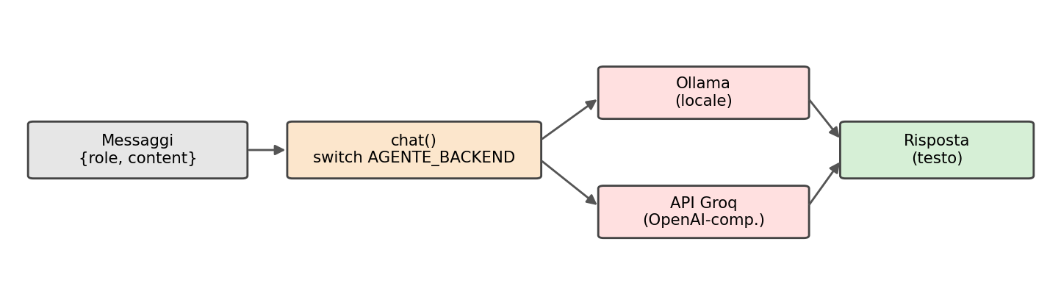
llm_client.py - stessi messaggi, backend scelto a runtime (locale o API).
BACKEND = os.environ.get("AGENTE_BACKEND", "api").lower()

def describe_image(image_path, prompt="..."):
if BACKEND == "api":
return _api_describe(image_path, prompt) # immagine base64
return _ollama_describe(image_path, prompt) # Ollama locale
tools/ - una funzione per ogni comando: summarize, translate, describe_image, codegen e code_exec. Ogni tool prepara il prompt, chiama il modello tramite llm_client e registra l'operazione nella cronologia.
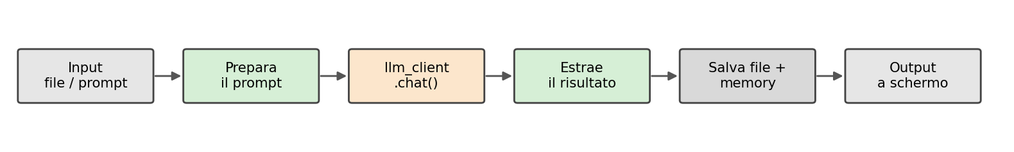
tools/ - pipeline comune: input, prompt, modello, risultato, salvataggio.
def translate_file(path, target_lang, user_id):
text = extract_text(path)
prompt = f"Traduci il testo in {target_lang} (solo il tradotto): " + text
translated = llm_client.chat([
{"role": "system", "content": SYSTEM_PROMPT},
{"role": "user", "content": prompt},
])
output_path.write_text(translated, encoding="utf-8")
memory.add_message(user_id, "assistant", translated, tool_used="translate")
return translated, output_path
memory.py - gestione del database SQLite: apertura connessione con auto-inizializzazione dello schema, inserimento dei messaggi e lettura della cronologia recente.
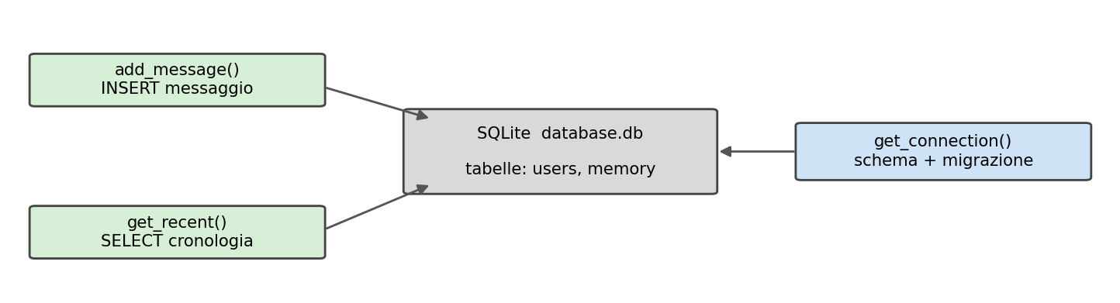
memory.py - le funzioni che leggono e scrivono nel database SQLite.
def add_message(user_id, role, content, tool_used=None):
conn = get_connection()
conn.execute("INSERT INTO memory (user_id, role, content, tool_used) "
"VALUES (?, ?, ?, ?)", (user_id, role, content, tool_used))
conn.commit()
conn.close()
auth.py - login con password e gestione della sessione. L'utente attivo e' memorizzato in un file JSON locale; le credenziali sono nel database.
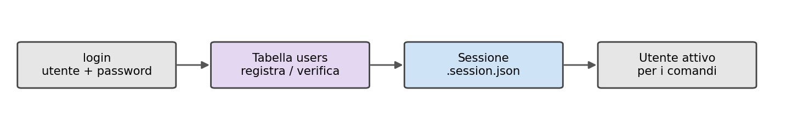
auth.py - login/registrazione e sessione persistente su file.
def login(username, password):
row = conn.execute("SELECT id, password FROM users WHERE username = ?",
(username,)).fetchone()
if row is None: # primo accesso: registra
cursor = conn.execute("INSERT INTO users (username, password) "
"VALUES (?, ?)", (username, password))
user_id = cursor.lastrowid
elif password == row["password"]: # accesso: verifica la password
user_id = row["id"]
else:
raise ValueError("Password errata.")

3.4 Il doppio backend (locale / API)
Il cuore della flessibilita' del progetto e' la funzione chat() in llm_client.py, che sceglie il backend in base a una variabile d'ambiente. I messaggi seguono il formato {role, content}, identico per Ollama e per le API OpenAI-compatibili, quindi non serve alcuna conversione:
def chat(messages, model=None, temperature=0.2, **options):
if BACKEND == "api":
return _api_chat(messages, model or API_MODEL, temperature)
return _ollama_chat(messages, model or TEXT_MODEL, temperature, **options)
Per le immagini il backend API invia il file codificato in base64 come data URI a un modello multimodale, mentre il backend locale usa il parametro nativo images di Ollama.

3.5 Flusso di esecuzione di un comando
Ogni comando segue lo stesso schema: verifica della sessione, preparazione dell'input, chiamata al modello e registrazione dell'esito nella cronologia. La figura seguente mostra il caso di summarize.
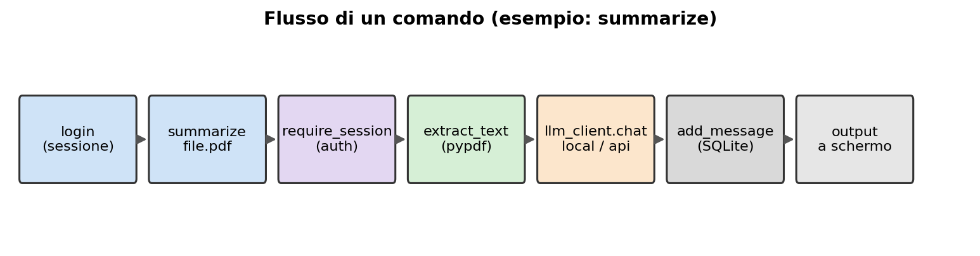
Figura 2 - Flusso di un comando (esempio: summarize su un PDF).

4. Commenti su procedure implementate

4.1 Esecuzione isolata del codice generato
Il comando run esegue il codice generato in un sottoprocesso separato, non nello stesso processo della CLI, per contenere gli effetti di codice potenzialmente problematico. L'isolamento si basa su tre accorgimenti: il flag -I (isolated mode) che ignora variabili d'ambiente e pacchetti dell'utente, un timeout che interrompe programmi bloccati, e un ambiente ridotto con solo le variabili indispensabili.
result = subprocess.run(
[sys.executable, "-I", str(file_path)],
input=input_text, capture_output=True, text=True,
timeout=timeout, cwd=str(file_path.parent),
env=_restricted_env(),
)
Le variabili passate al sottoprocesso sono scelte in base al sistema operativo (Windows o Linux/macOS), cosi' che il codice giri correttamente su entrambi. Si tratta di un isolamento a livello di processo, adeguato allo scopo didattico ma non equivalente a un sandbox completo con container.

4.2 Database auto-inizializzante e migrazione
La connessione al database applica lo schema ad ogni apertura: grazie a CREATE TABLE IF NOT EXISTS l'operazione e' idempotente e il database si crea da solo al primo utilizzo. Per aggiungere la funzione delle password ai database creati in precedenza e' presente una migrazione leggera: se la colonna manca, viene aggiunta e alle utenze esistenti viene assegnata una password iniziale pari allo username.
columns = [row["name"] for row in conn.execute("PRAGMA table_info(users)")]
if "password" not in columns:
conn.execute("ALTER TABLE users ADD COLUMN password TEXT NOT NULL DEFAULT ''")
conn.execute("UPDATE users SET password = username")
conn.commit()

4.3 Login e sessione persistente
Poiche' ogni comando e' un processo distinto che parte e termina, l'informazione su chi e' loggato viene salvata in un file JSON locale (db/.session.json). Al primo accesso l'utente viene registrato con la password scelta; agli accessi successivi la password viene verificata. Per semplicita' didattica la password e' memorizzata in chiaro; in un contesto reale si userebbe un hash con salt.

4.4 Prompt semplici e riassunto
I tool testuali sono stateless: costruiscono un prompt essenziale e non reinseriscono la cronologia nel modello, cosi' da evitare che risposte precedenti ne condizionino di nuove. Ad esempio il riassunto usa un system prompt breve e passa direttamente il testo:
messages = [
{"role": "system", "content": SYSTEM_PROMPT},
{"role": "user", "content": f"Riassumi il seguente testo:\n\n{text}"},
]
summary = llm_client.chat(messages).strip()

5. Guida all'uso: input e output

5.1 Installazione
Dalla cartella del progetto, su GNU/Linux:
python3 -m venv venv
source venv/bin/activate
pip install -r requirements.txt
Per il backend locale serve Ollama in esecuzione (ollama serve) e i modelli scaricati. Per il backend API basta impostare la chiave:
export AGENTE_BACKEND=api
export AGENTE_API_KEY=gsk_... # chiave gratuita da console.groq.com

5.2 Comandi principali
La sintassi generale e' python main.py <comando> [argomenti]. I comandi principali:
- login <utente> [password] - accede o registra l'utente. Se la password e' omessa, viene chiesta a schermo. Output: conferma dell'accesso.
- summarize <file.txt|file.pdf> [--max-length N] - Input: un file di testo o PDF. Output: il riassunto a schermo.
- translate <file> --to <lingua> - Input: un file e la lingua di destinazione. Output: la traduzione a schermo e un file <nome>.<lingua>.txt.
- describe <immagine.png|jpg> - Input: un'immagine. Output: la descrizione testuale.
- codegen "<descrizione>" [--lang L] [--output F] [--cot] - Input: una descrizione. Output: il codice generato, salvato su file. --cot attiva il ragionamento passo-passo.
- run <file.py> - Input: un file Python. Output: stdout, stderr e codice di uscita dell'esecuzione isolata.
- history [--n N] - Output: le ultime N operazioni dell'utente attivo.
- whoami / logout - stato della sessione e uscita.

5.3 Esempio d'uso
$ python main.py login alice
Password: ****
Login effettuato come 'alice'.
$ python main.py summarize esempio.pdf
--- Riassunto ---
L'energia solare in Italia sta crescendo grazie al clima favorevole...
In caso di problemi il programma stampa un messaggio chiaro invece di un errore tecnico: ad esempio, se Ollama non e' avviato o se manca la chiave API, l'utente riceve un'indicazione su cosa correggere.

6. Conclusioni
Il progetto realizza un assistente AI da terminale completo, che integra un modello linguistico con strumenti concreti di uso quotidiano e con una gestione multi-utente persistente. La separazione in moduli e la presenza di un unico punto di accesso al modello rendono il codice ordinato e facile da estendere.
Il punto piu' significativo dal punto di vista pratico e' la doppia modalita' di esecuzione: la stessa applicazione funziona sia con un modello locale sia via API, garantendo che il programma resti utilizzabile su GNU/Linux anche in assenza di hardware dedicato. L'attenzione alla portabilita', alla gestione ordinata degli errori e all'isolamento dell'esecuzione del codice rende l'applicazione robusta nell'uso reale.
Tra i possibili sviluppi futuri: memorizzare le password tramite hash con salt anziche' in chiaro, incapsulare i componenti principali (client del modello, database, strumenti) in classi secondo il paradigma a oggetti, e reintrodurre in modo opzionale la cronologia come contesto per un vero assistente conversazionale.

